2023青海高考英语试题及答案（图片版）
2023青海高考英语试题答案
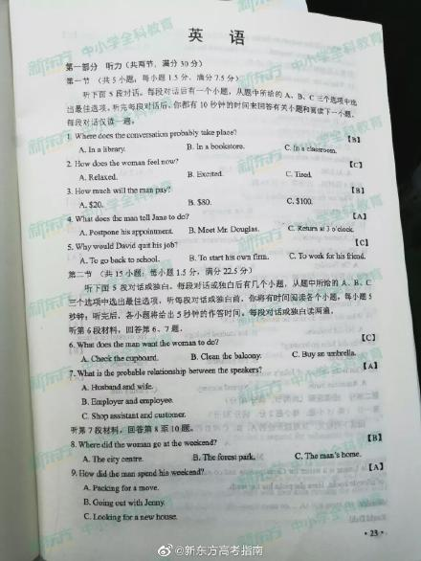
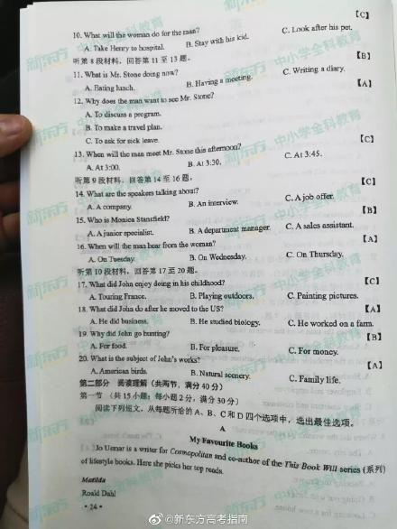
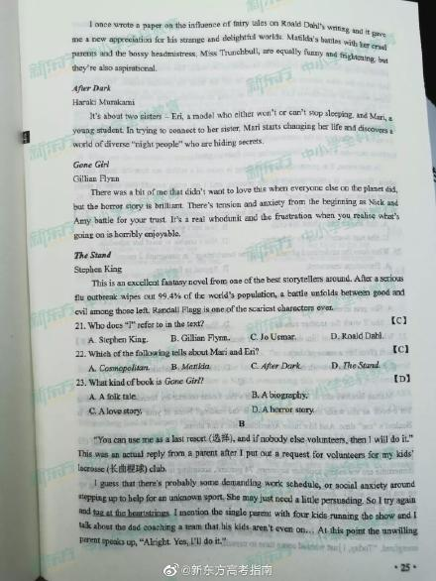
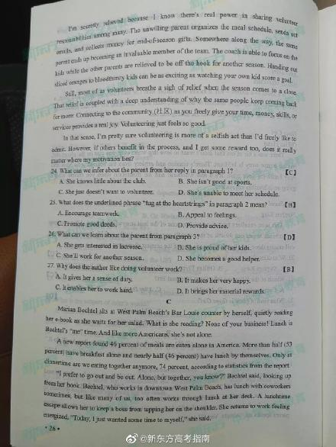
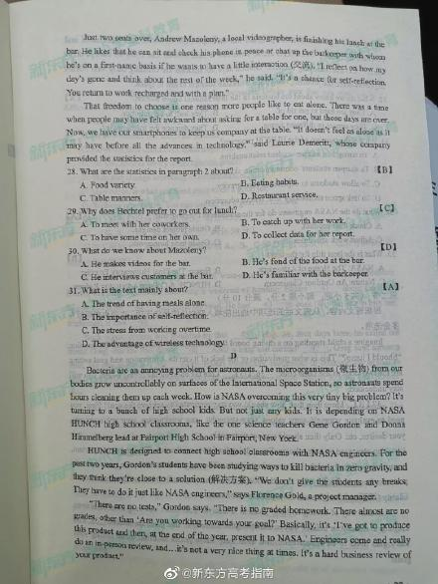
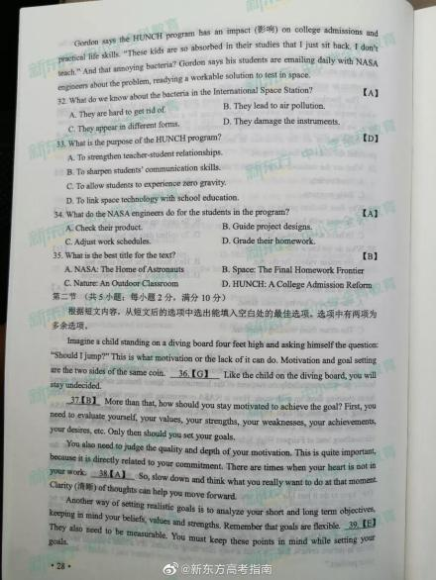
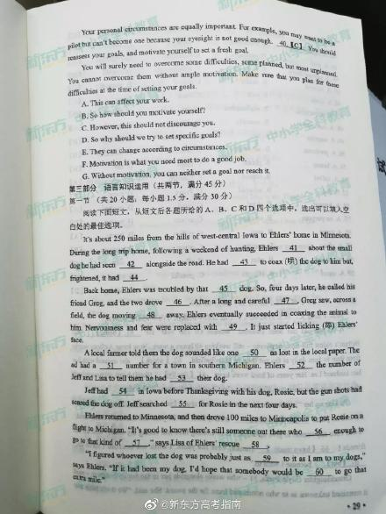
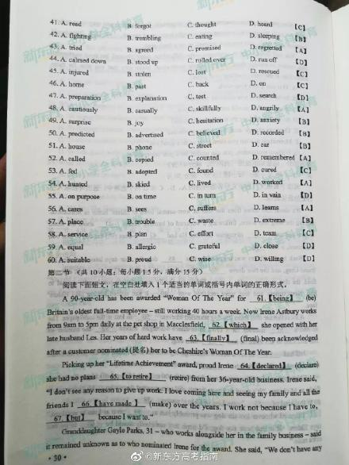
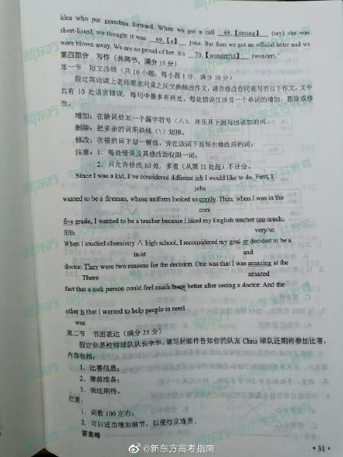
推荐阅读：
2023青海高考英语试题及答案解析
2023年青海高考英语真题答案
2023青海高考英语试题及答案
2023年青海高考英语试题及答案
2023青海高考英语试题及答案解析大全
2023青海高考英语试题答案
2023青海高考英语试题难不难呀
2023年青海高考英语难不难考
2023年青海高考英语试卷真题与答案解析
2023年青海高考英语真题答案解析

